РАБОТА С ПРИРОДНЫМ МАТЕРИАЛОМ

*Воспитатель ГБДОУ №38*

*Белякова Е.Ю.*

Работа с природным материалом с детьми – это хороший способ обучения малышей. Делая поделки из природного материала у детей улучшается воображение, развивается мелкая моторика рук, ребенок познает окружающий мир. Работа с природным материалом сближает ребенка с родной природой, воспитывает бережное, заботливое отношение к ней, развивает терпение и трудолюбие. Большое влияние оказывает труд с природным материалом на умственное развитие ребенка, на развитие его мышления. Поделки из природного материала в большой мере удовлетворяют любознательность детей. В этом труде всегда есть новизна, творческое искание, возможность добиваться более совершенных результатов.

Несколько идей для работы с природным материалом:

1.Поделки из бересты своими руками

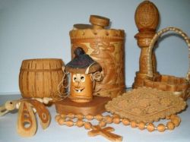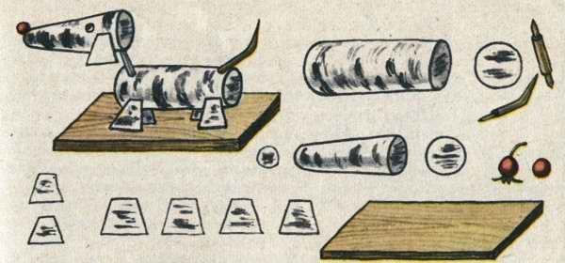

Береста, иными словами, тонкая податливая березовая кора, - благодатная почва для творчества. Что можно сделать из бересты? Да что угодно, любые [изделия](http://womanadvice.ru/izdeliya-iz-beresty), начиная от хлебниц и прочих бытовых предметов и заканчивая бижутерией. В статье мы покажем несколько примеров с мастер-классами по изготовлению простых, но очень красивых поделок из бересты своими руками.

Как заготовить бересту для поделок?

Тем, кто ни разу до сегодня не сталкивался с таким творчеством, следует знать, как заготовить и обработать бересту для поделок.

Итак, существует несколько основных правил:

1. Срезать кору с березы для поделок следует только в период сокотечения.
2. Далее бересту следует тщательно высушить естественным способом, не применяя радиаторов и вентиляторов.
3. После этого следует срезать с коры все неровности, сделав ее максимально гладкой.
4. Далее связываем листы бересты пачками и кипятим 20-30 минут.
5. Затем высушиваем и материал для работы готов.

2.Рисование тополиным пухом

Приближается пора тополиного пуха, что не может не порадовать художников-умельцев, решивших сменить краски на другой природные материал — тополиный пух. Рисование пухом — это нечто среднее между флористикой (ошибана), рукоделием и живописью. Из пуха можно выложить абсолютно любые сюжеты, портреты и т.д.  
Тополиный пух собирают с дерева вместе с корзиночками и затем, с помощью вычёсывания, очищают от мусоринок. Для аппликации обычно используют чёрную бархатную бумагу, приклеенную к твёрдой основе. Техника рисования тополиным пухом не очень сложная. Научиться ей могут даже дети. А профессиональные художники создают из пуха настоящие шедевры. Вначале на бархат наносится эскиз с помощью ксерокса или принтера. Рисунок или фотографию печатают в  
черно-белом цвете. А затем переводят на ткань контуры рисунка с помощью копирки (например, желтого цвета). Затем тополиный пух аккуратно прикладывают пинцетом к нужному месту и разглаживают пальцами, чтобы он прилип к бархату. Чтобы лишние пушинки не попали на полотно (туда, где должен оставаться темный фон), его прикрывают кусочками бархата (ворсинками вниз).

При рисование портретов людей и животных, в первую очередь выкладывают глаза, а затем уже остальные детали.

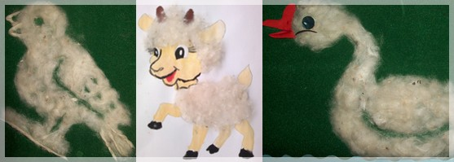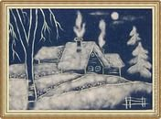

3.Поделки из соломы

Соломка **-** это красивый и очень долговечный природный материал. Для поделок используют солому  пшеницы, овса, риса.  Работы сделанные из соломки могут сохраняться долго, не меняя своего первоначального вида. Предназначенные для работы стебельки соломы  должны быть неизмятыми. Их аккуратно разрезают на части, обрезая толстые узлы (коленца), вымачивают в кипятке, после чего соломка становится очень эластичной. Если соломка с оттенками, то необходимо учитывать не только направление волокон, но и оттенки. Солому, разрезанную на две части, проглаживают утюгом и, используя клей ПВА, очень аккуратно наклеивают на кальку, тщательно прикладывая одну часть к другой, не оставляя просветов.

В результате получаются целые куски соломы, на которых карандашом наносят контур выбранного  изображения  и вырезают. Полученные фигурки наклеивают на бумагу, ткань или дерево (желательно темного цвета). Очень эффектно выглядят сделанные из соломки картины - цветы, звери, персонажи сказок, сооружения деревянного зодчества, корабли и пейзажи

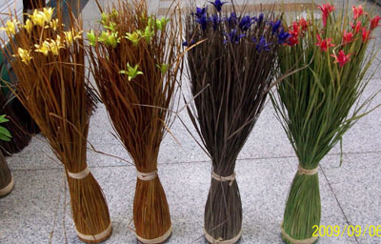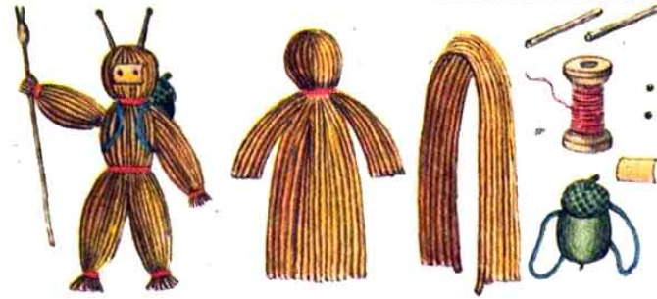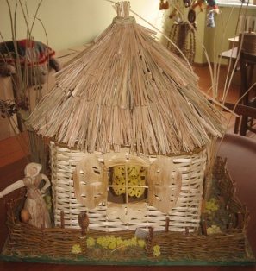

4.Поделки их мха

Не так часто в поделках используют мох, а ведь это прекрасный природный материал, из которого можно сделать удивительные поделки и фигуры. **Поделки из мха** — забавные и милые. **Декоративный мох** можно купить в магазине, также хорошо использовать для **поделок природный материал.**

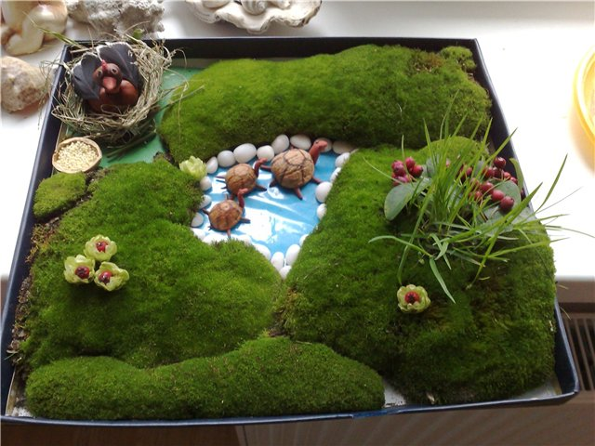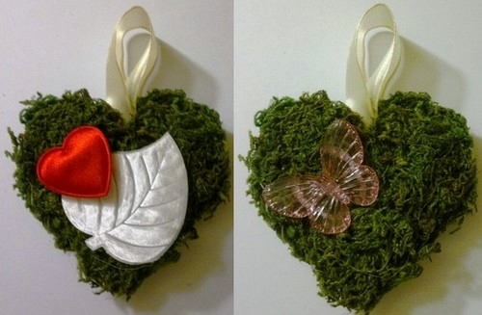

5.Поделки из камней

Многие из вас, уважаемые взрослые, наверное, замечали, как дети с восторгом собирают различные камешки на море, на речке и просто во дворе своего дома. Как правило, их потом складывают в коробки, и в результате они пылятся без дела, а мамы, делающие уборку, уговаривают малышей выбросить ненужные камни. Ребята упорно защищают свои сокровища до слез. Попробуем найти компромисс. Почему бы не превратить камни в игрушки? Для этого не потребуется множество затрат, сил или специальных умений. Выполните с малышом несколько поделок, и камни станут лучшими друзьями детей на каждый день.

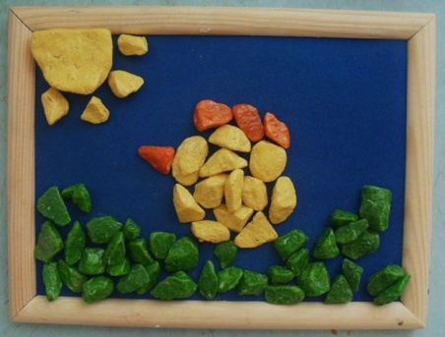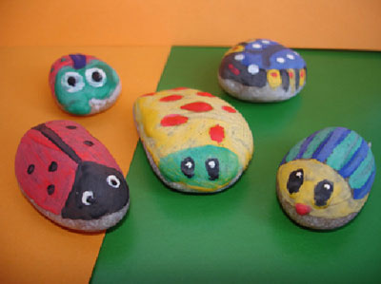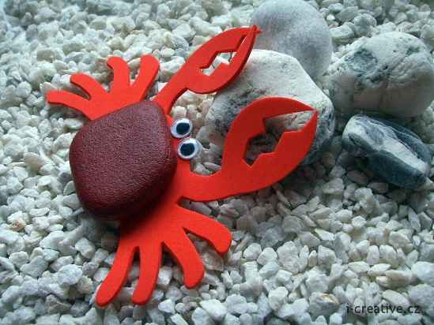

6.Поделки из листьев.

Обычно очень увлекают детей в возрасте от 2х до 10 лет **поделки из листьев своими руками,** которые делают ребятишки. Самые маленькие могут делать самые простые поделки из листьев. Дети постарше, могут делать целые картины из листьев, пано, мастерить лужайки из природного материала, дополнять их шишками, пластилиновыми зверушками, придумывать всякие домики, гнезда и все это воплощать в своих творческих поделках.

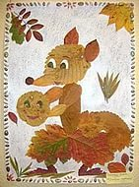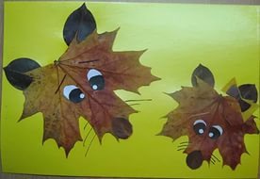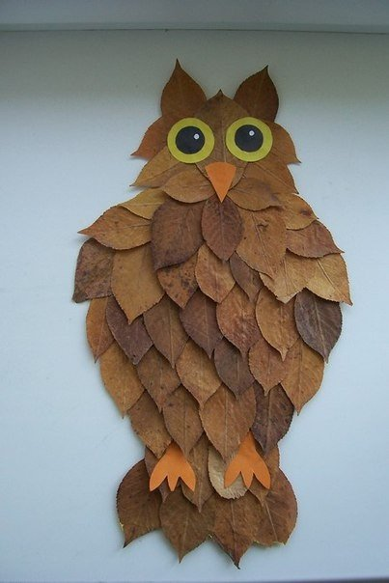

Благодаря воображению малышей, поделки из природного материала для детского сада получаются неповторимыми, многообразными. Их, безусловно, нужно размещать на видном месте, создавать выставки работ. Развесить фотографии юных мастеров, оформив рамки все теми же природными материалами. Это вызовет особую гордость и заставит детей вновь творить и придумывать красивые поделки своими руками для детского сада, а также поспособствует развитию личности ребенка.